

ПЛАН ЗАСТРОЙКИ
по компетенции «ПРОИЗВОДСТВО МЯСНЫХ ПРОДУКТОВ» (Юниоры)
Регионального этапа чемпионата по профессиональному мастерству «Профессионалы»
Красноярского края

2026 г.

Актуальный план застройки для проведения итогового этапа чемпионата вычерчен в соответствии с принятыми в компетенции условными обозначениями, с применением компьютерной программы и с учетом наименований инфраструктурного листа
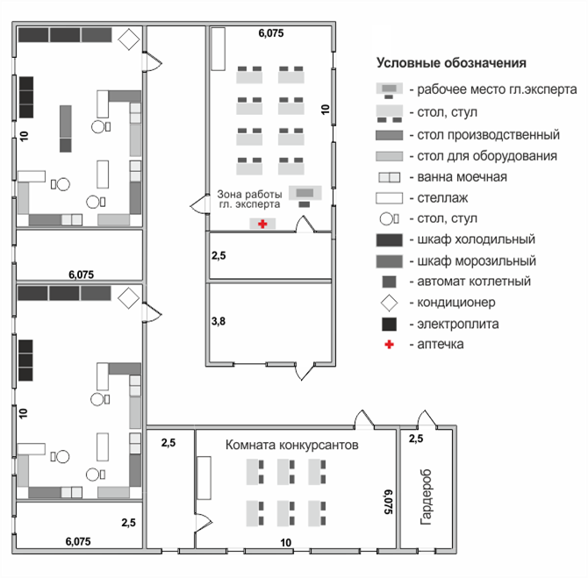
При выполнении конкурсного задания (инвариант) площадь рабочего места составляет 12м².
При выполнении конкурсного задания из вариативной части площадь рабочего места - 12м^{2.}
Комната участников, комната экспертов, главного эксперта находиться в другом помещении, за пределами конкурсной площадки в шаговой доступности.
Зона работы главного эксперта размещается в комнате экспертов.

